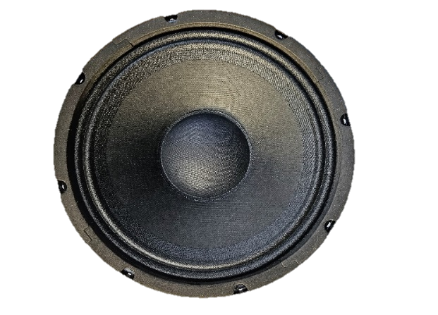
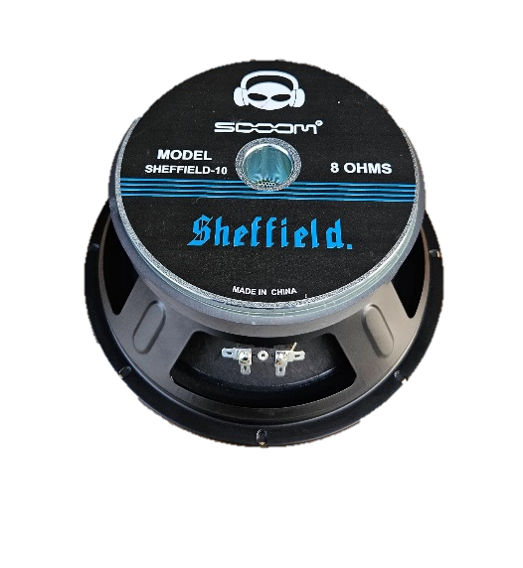
PARLANTE SHEFFIELD 10


Descripción:
El parlante SHEFFIELD 10, es un altavoz diseñado para aplicaciones profesionales que requieren potencia constante, buena respuesta en medios y excelente comportamiento en sistemas de audio tipo refuerzo sonoro.
Su imán de ferrita, bobina de 3’’ en kapton y chasis en lámina brindan estabilidad térmica, durabilidad y un rendimiento sólido en ambientes de trabajo exigentes.
Es ideal para configuraciones tipo full-range, cajas de dos y tres vías, y proyectos de reemplazo de alto desempeño..

Especificaciones Técnicas
ITEM | DESCRIPCION
Diámetro Nominal | 10 pulgadas
Carga magnetica | 70 onzas
Impedancia Nominal | 8 ohmios
Potencia Programada | 800 W
Potencia RMS | 400 W
Sensibilidad | 97 dB
Rango de Frecuencia | 50 Hz – 2.5KHz
Diámetro de Bobina | 3 pulgadas
Material de Bobina | Kapton / Alambre Cobre
Tipo Iman | Ferrita
Tipo de chasis | Lamina

Gráfico de Respuesta en Frecuencia:
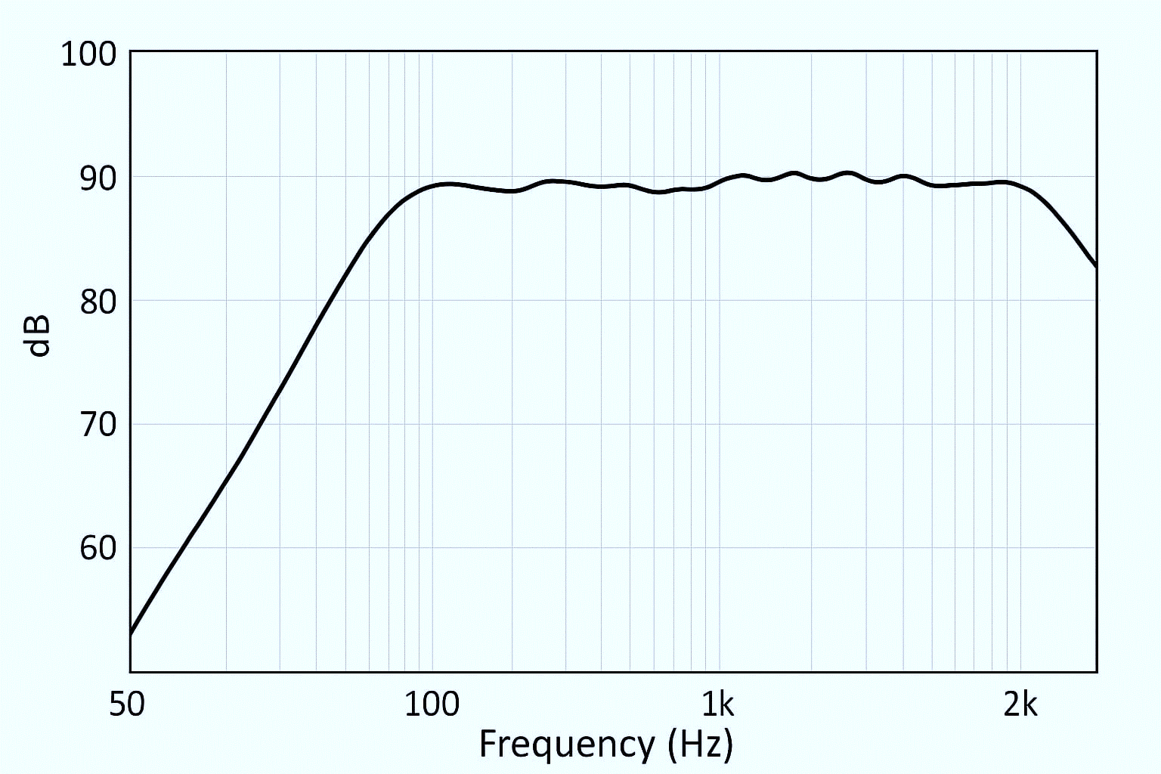

Aplicaciones Recomendadas:
- Monitores de piso
- Reemplazo para proyectos de reparacion
- refuerzo sonoro en eventos
- Cajas convencionales


